**Kontaktoplysninger:**

Rehabiliterings- og Korttidscentret:

Funkevej 9A

6230 Rødekro

Tlf.: 73 76 62 00 - Hovednummer

Tlf.: 73 76 62 20 – Sundhedsfaglige samarbejdspartnere

Mail: rehab.center@aabenraa.dk

Ved spørgsmål til plejepersonalet er det bedst at ringe mellem kl. 13–14

Følg os på Facebook: ROK - Aabenraa kommunes. Scan QR:



Ved spørgsmål om bevillinger, takster, bolig, vejl. serviceniveau o.l. kontaktes:

Visitation & Understøttelse:

Skelbækvej 2

6200 Aabenraa

Tlf.: 73 76 76 76

Tlf. tid: Mandag-fredag kl. 8-13 (onsdag lukket)

**11**

Velkommen til

Aabenraa Kommunes

Rehabiliterings- og Korttidscenter

(ROK)

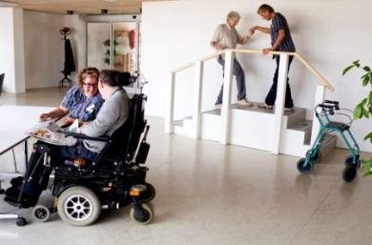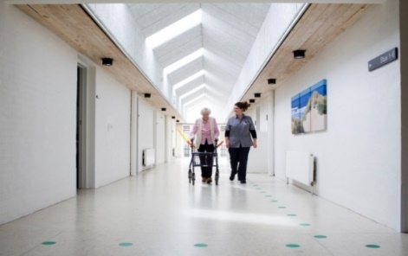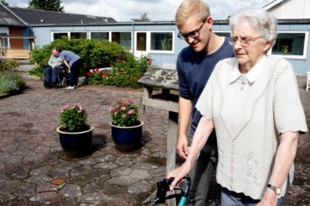

*Revideret januar 2024*

**Kontaktpersons ordning**

På ROK arbejder vi med en kontaktpersonsordning. Her udgør kontaktpersonerne et team af forskellige faggrupper som skal sikre koordinering og planlægning af dit forløb.

**Dine kontaktpersoner:**

**1**

**Hjælp os til at blive endnu bedre**

Vi ønsker hele tiden at udvikle og forbedre os ☺

Vi håber derfor, at du og dine pårørende vil bruge et par minutter på at dele jeres oplevelser ud fra ROKs spørgeskema inden eller lige efter opholdet på ROK er slut.

Scan QR-koden nedenfor med din smartphone eller tablet/iPad, og få direkte adgang. Har du brug for hjælp til at gennemgå spørgeskemaet, kan personalet hjælpe dig via en af ROKs computere.

QR-koden kan anvendes af både dig og dine pårørende



**10**

**Ankomst og hjemrejse**

På ROK har vi et stort flow af borgere. Det betyder også, at vi hurtigt står klar med en ren stue, når en anden borgers ophold er afsluttet.

Ankomst til den midlertidige bolig vil derfor kunne ske efter kl 13.00 og hjemrejse foregår inden kl 10.00. Derved kan vi klargøre stuen samme dag, hvor vi også kan tage i mod en ny borger.

På enkelte plejehjem kan man først flytte ind fra kl. 12.00. Dette bliver i så fald koordineret af visitationen.

**Indlæggelse på sygehuset under opholdet**

Hvis du bliver indlagt under dit ophold på ROK, kan du som udgangspunkt forvente at din stue skal tømmes efter 72 timer.

**Levering af medicin**

ROK får leveret medicin fra både Svane og Løve Apoteket i Aabenraa samt Tinglev Apotek. Der er et mindre gebyr på disse leveringer. Du kan også vælge at lade dine pårørende hente din medicin. Det aftaler vi efter din ankomst.

**Bleer**

Er du bevilget bukseble eller tapeble skal disse medbringes under opholdet.

**Frisør / fodpleje**

Du kan bestille tid hos din egen frisør/fodplejer eller hos en mobilfrisør/fodplejer. Begge dele er for egen regning.

**Aktiviteter**

Der er ikke faste daglige aktiviteter, men der er mulighed for diverse spil, høre musik, spille på tablet, strikke, gå ture inde og ude, træne i træningssal og have sysler med hjemmefra, som du kan hygge dig med i ledige stunder.

**9**

**Velkommen**

Vi vil gerne byde dig velkommen til dit ophold på Aabenraa Kommunes Rehabiliterings- og Korttidscenter (ROK). Her arbejder vi ud fra kommunens kerneopgave, der har fokus på **Sundhed, Mestring og Fællesskabelse.**

Ud fra kommunens ”Vejledende serviceniveau for Midlertidige pladser”, tilbyder vi primært:

* **Rehabiliteringsophold**
* **Vurderings-/afklaringsophold**
* en vederlagsfri **Sundhedsplads**, der under særlige omstændigheder kan bevilliges jævnfør Sundhedsloven. Vurderes det efterfølgende, at du ud fra kommunes serviceniveau skal overgå til en anden pladstype, vil den vederlagsfrie del ophøre, og betaling vil være som beskrevet på side 8.

Under opholdet på ROK vil du møde en tværfaglig personalegruppe bestående af: Social- og Sundhedsuddannet personale, sygeplejersker, ergoterapeuter, fysioterapeuter, elever, studerende, husassistenter og teknisk–administrativt personale.

Vi glæder os til at samarbejde med dig og dine pårørende.

**2**

**Boligen**

Boligerne er indrettet med seng, bord, lænestol og TV. Der er dyner, puder, sengelinned, håndklæder og vaskeklude på stuen.

Du er velkommen til selv at medbringe billeder og små personlige ting.

**Hvad skal du medbringe**

Du skal medbringe det, du normalt vil pakke til ferie:

* **Tøj, overtøj, sko** du går sikkert i, og hjemmesko (se pkt. om vask)
* **Toiletartikler** (tandbørste, tandpasta, hårbørste/kam, negleklipper, neglefil, hår- og bodyshampoo, parfume, cremer, barberskum, barbermaskine, hårtørrer osv.)
* **Sygesikringsbevis**
* **Medicin og doseringsæsker** til minimum 14 dage (medicin i original emballage og evt. doseret medicin)
* **Hjælpemidler til personlig pleje** f.eks. kateterartikler, stomiprodukter o.l.
* **Hjælpemidler til forflytning, lejring, mobilitet**. Dvs. at du skal medbringe ALLE dine hjælpemidler med undtagelse af seng og gulvlift. Har du trykaflastende madras/puder, skal dette også medbringes.

Det er dit eget/dine pårørendes ansvar, at ovenstående bliver leveret til ROK på ankomstdagen eller snarest derefter.

**Transport til ROK**

Kommer du fra sygehus, sørger sygehuset for transport til ROK.

Kommer du hjemmefra, skal du selv arrangere transport og stå for eventuel betaling (betaling er ikke gældende for Sundhedsplads).

Hvis du er bevilliget hjælpemidler i hjemmet, skal du sørge for at få dem transporteret til og fra ROK.

Bestiller du en transport, skal du være opmærksom på, at der kun er plads til dig og en enkelt taske. Eventuelle hjælpemidler skal derfor fragtes på anden vis. **3**

**Betaling**

Du får 2 regninger. Den ene regning er fra Mad og Måltider for kost, og den anden er fra ROK, for vask og leje af linned. Prisen reduceres under indlæggelse og orlov. Vær opmærksom på, at prisen for vask og leje af linned ikke reduceres, selvom dine pårørende vasker for dig. Taksterne fastsættes af kommunalbestyrelsen og fremgår af det bevillingsbrev, du modtager forud for opholdet.

Afregning sker månedsvis, og der afregnes bagud og pr. påbegyndt døgn. Regningerne bliver sendt til din e-boks. Har du ikke e-boks, bliver de sendt med posten.

**Brandsikkerhed**

Du må ikke ryge eller tænde levende lys på ROK.

**Nødkald**

Hvis du ikke kan benytte mobiltelefon, og der af særlige grunde bliver vurderet behov for det, kan der blive bevilliget et nødkald.

**Læge**

Vi samarbejder med din egen praktiserende læge under opholdet.

**Urinprøver o.l.**

Skal du have undersøgt en urinprøve eller lignende, er det dine pårørende, der skal sørge for, at den bliver afleveret hos lægen.

**Tandlæge**

Du skal som hovedregel bruge din egen tandlæge. Hvis det ikke er muligt, kan du blive visiteret til omsorgstandpleje.

**Ledsagelse**

Har du behov for ledsagelse til undersøgelser eller behandling, er det dine pårørende, der skal tage med.

**8**

**Post og avis**

Du kan omadressere din post og/eller avis til ROK. Du kan ikke flytte din folkeregisteradresse hertil.

**Husdyr**

Husdyr må komme på besøg, men kan desværre ikke bo på ROK.

**Rygning**

ROK er røgfri. Det gælder også e-cigaretter.

Personalet kan hjælpe med at bestille produkter til afvænning. Produkterne er for egen regning.

**Alkohol**

ROK serverer ikke alkohol. Ved højtider tilbydes alkoholfri vin og øl.

**Penge og værdier**

Opbevaring af penge og værdier sker på eget ansvar. Vi anbefaler derfor, at du ikke tager værdiggenstande eller kontanter med.

**Forsikring**

Eftersom opbevaring af dine ejendele sker på eget ansvar, bør du sørge for at du er omfattet af din egen indbo-/familieforsikring under opholdet, hvis der skulle ske skade på, eller tyveri af dine ejendele.

Det er i den forbindelse en god idé at oplyse dit forsikringsselskab om, at du er på et midlertidigt ophold på ROK.

**Erstatning for skader på ting**

Hvis personalet under arbejdet er så uheldig at ødelægge nogle af dine ting, så er der mulighed for, at du kan få erstatning, hvis personalet er erstatningsansvarlig ifølge Erstatningsansvarsloven. Det betyder, at det kræver, at personalet har gjort noget forkert, har lavet en påviselig fejl eller forsømmelse, og at de øvrige betingelser i loven er opfyldte. Hændelige skader og almindeligt slidtage erstattes ikke.

**7**

**Dit mål og forventninger til opholdet**

Det er vigtigt, at vi kender dine forventninger til opholdet. Derfor vil vi indenfor 5 hverdage afholde et møde med dig og gerne dine pårørende, du ønsker, skal deltage. På mødet er det derfor vigtigt, at du fortæller os, hvad du gerne vil opnå med opholdet. Vi vil sammen sætte et realistisk og opnåeligt mål med udgangspunkt i dine ønsker. Vi vil aftale, hvad der skal sættes i gang af aktiviteter og træning, hvad du selv skal gøre, og hvad hver enkelt fagperson skal støtte dig i.

Personalet vil løbende vurdere din fysiske og psykiske formåen samt døgnrytme og almene tilstand. Alt dette med henblik på at skabe et optimalt og realistisk forløb i dit ophold på ROK.

**Hverdagen på ROK**

I Aabenraa Kommune er rehabilitering (hjælp til selvhjælp) et nøgleord. Det vil sige, at hjælpen varierer fra borger til borger, og du vil opleve, at der kan være stor forskel på den hjælp/støtte du får, sammenlignet med dét en anden borger tilbydes.

**Flytning til anden matrikel under opholdet**

I forbindelse med dit ophold på ROK kan det være, at du skal flytte til en anden matrikel.

Det kan f.eks. være at du skal flytte på plejehjem og derfor skal afvente at en bolig bliver ledig. I sådan et tilfælde har kommunen andre midlertidige boliger.

En flytning mellem matrikler foregår i dialog mellem dig som borger, dine pårørende og visitationen.

**Tøj og vask**

Hvis du ønsker, at ROK vasker dit tøj, skal du medbringe tøj der kan tåle maskinvaskes ved min. 60 grader og tørretumbler ved lav varme. Dvs. medbring ikke uld, silke o. lign. På ROK vaskes tøjet i tøjposer (én til kulørt og én til kogevask), for at undgå at forveksle dit tøj med andres.

**4**

**Rehabilitering**

Din træning vil blive tilrettelagt efter de mål, du har for opholdet. Alle der er på ophold på ROK skal aktivt deltage i og træne gennem de daglige aktiviteter.

Du vil dagligt træne selv og/eller sammen med SOSU-personale eller sygeplejerske ved at deltage aktivt i din egen pleje og opgaver i dagligdagen f.eks. ved at dække bord, rede seng, tage tøj af/på, udføre personlig pleje, gøre rent, tage din medicin og dosere din medicin m.v.

Er du på et rehabiliteringsophold, vil du sammen med en terapeut aftale hvilken øvrig træning, du har behov for sammen med træningsassistent, ergoterapeut og/eller fysioterapeut. Det er vigtigt, at I aftaler, hvad du selv skal gøre, og hvad du skal gøre sammen med plejepersonalet, træningsassistent og/eller terapeut.

**Opfølgningsmøder**

Under dit ophold er vi løbende i kontakt med visitator, og du vil blive inviteret til møder, hvor visitator, plejepersonale, terapeut og eventuelt andre samarbejdsparter deltager sammen med dig og gerne dine pårørende. På mødet gennemgår og justerer vi planen for dit ophold.

**Spisetider**

Spisning foregår ca. i tidsrummene:

Morgen 07.30-10.30

Middag 11.30-12.30

Aften 17.30-18.30

Eftermiddagskaffe anrettes i caféen cirka fra kl 14.30 til 16.00.

**5**

**Besøg**

Pårørende er meget velkomne på ROK. Vi har ingen faste besøgstider, da det vil være et individuelt skøn, hvad den enkelte har behov for.

Der er heller ingen faste træningstider. Vi beder derfor besøgende om at respektere den aktivitet borgeren evt. er i gang med.

Når der er gæster, prøver vi at give plads til privatlivet og kigger derfor ikke så ofte ind på stuerne, medmindre vi vurdere, at der er behov for det.

I er velkomne til selv at lave kaffe/the i cafeen. Prislisten hænger på køleskabet. Betaling sker til personalet. Som gæst kan man ikke forvente, at der er tilbehør til kaffen, da brød/kage/frugt primært er til borgerne. I er derfor meget velkomne til selv at tage med. Vi beder jer om at sætte brugt service til vask på en bakkevogn.

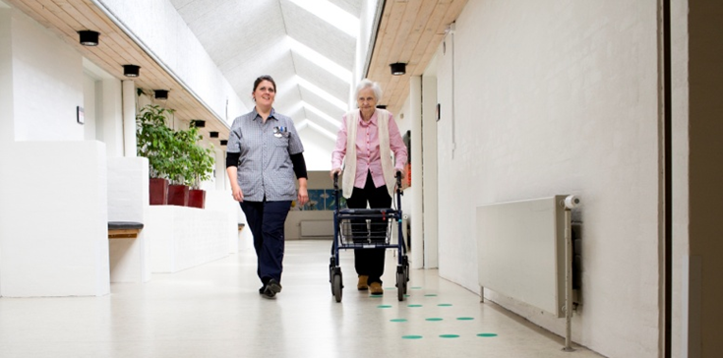

**Telefon og internet**

Det er en god ide, at medbringe egen mobiltelefon/computer. ROK har gratis trådløst internet (BORGER_GUEST_NET, ingen adgangskode).

**E-boks**

Såfremt du er tilmeldt digital post, er det vigtigt, at din E-boks også bliver tjekket, mens du er på ROK.

**6**